II Concurso de Fotografía del Patrimonio Industrial de El Puerto
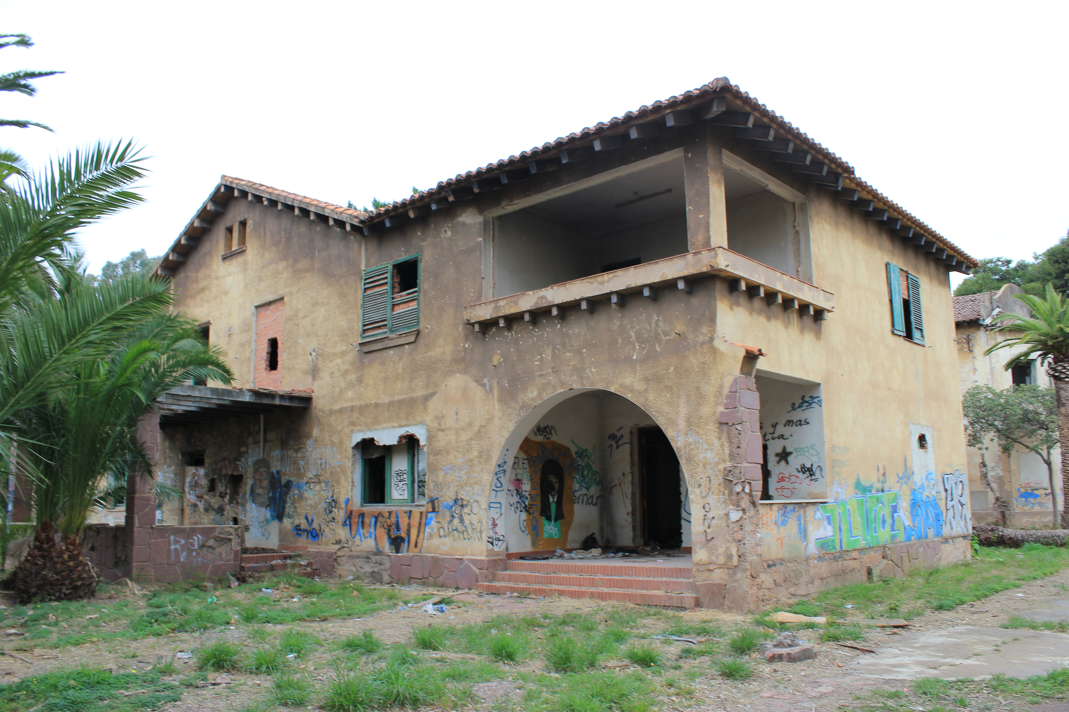

Premios | Se otorgará un premio de 150 € al ganador tras la Votación Popular y la Valoración del Jurado Profesional.  Los 10 primeros recibirán un obsequio
Tipo de Presentación | Digital
Participantes | Aficionados o profesionales de cualquier edad
Temática | Recinto de La Gerencia
BASES
El recinto de la Gerencia, constituye el mayor espacio patrimonial de la ciudad de El Puerto. Alberga edificios tan emblemáticos como El Economato o Cooperativa de consumo de productores, la Casa Gerencia, las Oficinas Generales y los chalets de la Ciudad-Jardín. El primero es un edificio absolutamente funcional, que surge como una iniciativa empresarial que tenía por objeto surtir de productos de primera necesidad a los trabajadores de las empresas minero-siderúrgicas. El segundo sirvió como residencia a Ramón de la Sota, a los ingenieros solteros y en la actualidad al Casino Recreativo y Cultural. Las Oficinas Generales albergaron los despachos de los gestores de las compañías siderúrgicas. Por último la zona más amplia conocida como ciudad jardín, conformaba el núcleo residencial del personal directivo en un conjunto de 24 chalets unifamiliares y adosados con jardín propio, sin duda alguna el espacio más deteriorado y degradado del Patrimonio Industrial.
Para El Puerto, es un prioritario y urgente recuperar este emblemática zona -reclamada por la sociedad porteña durante décadas- vestigio fundamental de nuestra historia y una de los mejores exponentes de la construcción civil de la arqueología industrial.
Iniciativa Porteña siempre apostando por el Patrimonio Industrial, quiere reivindicar este espacio para el uso y disfrute de todos los ciudadanos y contribuir a su recuperación y puesta en valor, convocando el Segundo concurso de fotografía del Patrimonio Industrial de El Puerto, que se regirá según las siguientes bases:
1. Participantes: podrán formar parte del concurso todas aquellas persones que sean capaces de mostrar a través de su objetivo la belleza y singularidad de este espacio monumental conocido como Recinto de la Gerencia.
2. Modalidades: se podrán presentar fotografías tanto en color como en blanco y negro.
3. Temática: las fotografías que se presenten al concurso, deberán hacer alusión exclusiva al Recinto de la Gerencia -que incluyen las antiguas Oficinas Generales, los chalets de la Ciudad Jardín, el Economato, la casa Gerencia que actualmente ocupa el Casino Recreativo y Cultural, así como las zonas verdes que lo rodean- en cualquier aspecto o desde cualquier punto de vista.
4. Obras: cada participante podrá presentar un máximo de 4 fotografías, admitiéndose la manipulación informática o el procesado de imágenes y algún tipo de fotomontaje. Los autores de las fotos se responsabilizarán de ser los propietarios de los derechos de las obras que presenten a concurso, quedando descalificadas las obras plagiadas o los derechos de la cual se compruebe que no pertenecen al participante.
5. Presentación: las fotografías se presentarán on-line, dirigiéndolas a la siguiente dirección de correo electrónico: segregacion@gmail.com La imagen en formato digital será de una resolución óptima para a la reproducción en publicaciones. De entre las obras presentadas se seleccionarán las 40 mejores y se reproducirán a papel fotográfico, a un tamaño de 20 por 30 centímetros (tanto en vertical como horizontal). Las fotografías presentadas irán montadas sobre paspartú negro con medidas de 40 por 50 centímetros, con la obra en el centro.
6. Exposición: la exposición fotográfica de las fotografías seleccionadas tendrá lugar en el vestíbulo (piso superior) del Centro Cívico entre los días 5 y 19 del mes de noviembre, para que todos asistentes puedan disfrutarlas y valorarlas, pudiendo elegir la que mejor consideren para su votación, si así lo desean.
La inauguración se realizará el día 5 a las 19:00 horas en el vestíbulo superior del Centro Cívico, ofreciéndose a los asistentes un vino de honor.
7. Identificación: cada obra presentada, se remitirá perfectamente identificada con los datos personales: nombre, apellidos, dirección, DNI, teléfono de contacto y e-mail, así como el titulo o lema de cada obra presentada. Las obras de la exposición estarán numeradas de manera correlativa para poder realizar la votación.
8. Derechos: los galardonados cederán las imágenes galardonadas a la asociación Iniciativa Porteña y a las entidades colaboradoras para su publicidad y divulgación.
9. Jurado: el jurado del concurso exposición estará formado por profesionales de la fotografía que emitirán su dictamen valorando los votos emitidos por el propio público asistente al mismo; cada votante popular anotará en un papel el número de la foto elegida como mejor junto con el número de su DNI. A tal efecto se habilitará una urna en donde depositar las papeletas de los votos (1 por votante) que serán recontados el día del cierre y entrega de premios.
10. Premios: los premios que se otorgaran serán los siguientes:
- Primer Premio a la mejor obra, dotado con 150 €.
- Además los 10 primeros recibirán un obsequio.
La entrega de premios se realizará el día de la clausura de la exposición, es decir, el 19 de noviembre.
11. Plazo para entregar las obras: las obras que se presenten a concurso, deberán enviarse al correo electrónico:, entre los días 8 y 24 de octubre, no admitiéndose más obras pasadas las 12:00 horas de esta última fecha.
Para cualquier duda, se pone a disposición el siguiente correo electrónico: segregacion@gmail.com
La participación en este concurso implica el total cumplimiento de las presentes bases. La directiva de Iniciativa Porteña, se reserva el derecho de modificar estas bases en caso de existir motivos razonables para ello, haciéndolo saber por los medios oportunos si así ocurriera.

